PRO 2273 – Introdução à Economia
Prof. João Furtado <joao1960@gmail.com>

Referências: Introdução à Economia (Manklw)
Avaliação: Média = (P1 + P2 + P3) / 3
Faltas: 0 / 28 aulas (até 8 faltas)

Aula 01 (08/01/2007)
Tema: Apresentação da Disciplina

Aula 02 (10/01/2007)
Tema: Princípios da Economia

- Trade off: Existem vantagens e desvantagens nas escolhas (dilema do bom e caro, e do mau e barato);
- O custo das coisas é a quantidade de trabalho nelas;
- As pessoas são racionais;
- As pessoas respondem a incentivos;
- O sucesso dos produtos depende do mercado;
- Divisão do trabalho oferece vantagens, e tem como resultado o comércio;
- Falhas de Mercado: o que não respeita a lei de oferta e procura;
- Padrão de vida de um povo é resultado da sua capacidade de produzir coisas;
- Quanto a maior quantidade de dinheiro circulando, maior a demanda e maior a inflação;
- Há uma relação inversa entre taxa de inflação e a taxa de desemprego.

Aula 03 (15/01/2007)
Tema: Princípios da Economia

Riqueza: Acúmulo de bens, materiais ou não, gerados através de trabalho.
- Mercantilismo: Riqueza como ouro e prata (metalismo).
Muita moeda em circulação na Espanha (gerada pelo empreendimento colonial nas Américas e Índias) aumenta a demanda e, conseqüentemente, a inflação. Esta demanda foi respondida pela Inglaterra.
- Fisiocracia: Agricultura como fonte de riqueza (França).

Clássicos:

Adam Smith:
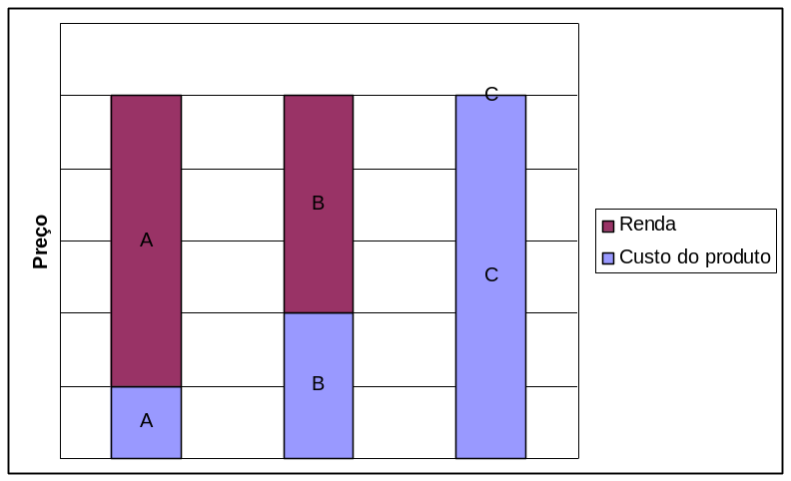
- Não é necessário completa intervenção do Estado – as pessoas, através de seu interesse pessoal, conseguem atingir o progresso (interesse coletivo);
- Liberalismo;
- Divisão de trabalho;
- Trabalho como fonte de riqueza.

David Ricardo:
- A favor da liberdade de comércio e contra o protecionismo;
- Estímulo de atividade industrial (desenvolvimento de atividades mais produtivas) através da diminuição do custo, eliminando atividades ineficientes como a agricultura na Inglaterra do século XVIII;
- Especialização dos homens e dos países ajuda o desenvolvimento.

